Условия проведения АКЦИИ «У НАС ДЕНЬ РОЖДЕНИЯ – Дарим подарки за покупку»
1. ОБЩИЕ ПОЛОЖЕНИЯ
1.1. Участниками Акции не могут быть работники и представители Организатора Акции, а также работники и представители других лиц, имеющих непосредственное отношение к организации и/или проведению Акции, а также члены их семей.
1.2. Организатором Акции является ООО «Изумруд» (ИНН 2464112822).
Акция «У НАС ДЕНЬ РОЖДЕНИЯ – Дарим подарки за покупку» (далее по тексту настоящих Правил — «Акция») проводится с целью продвижения на рынке ювелирных украшений сети ювелирных магазинов «Изумруд».
1.3. Соглашаясь на участие в настоящей Акции, участник принимает (в полном объёме, без каких-либо изъятий) его условия.
1.4. Акция не является лотереей или иной основанной на риске игрой.
2. СРОКИ ПРОВЕДЕНИЯ АКЦИИ
2.1. Акция проводится в период с 05 октября 2022 года до 05 ноября 2022 года.
- Победители на главный приз и четыре дополнительных приза из п 3.2.1, в off-line точках продажи, будут объявлены 10 ноября 2022 г.
- Победители на другие призы из п 3.2.2 будут определены случайным образом в период проведения Акции еженедельно каждый четверг в 15:00 в официальной группе компании социальной сети VK https://vk.com/izumrud.salon.
2.2. Акция проводится в сети ювелирных магазинов «Изумруд».
2.3. В сети интернет Акция проводится в официальной группе компании социальной сети VK https://vk.com/izumrud.salon. А также транслируется на официальном сайте компании https://izumrud-24.ru (только продвижение)
3. ПРИЗОВОЙ ФОНД КОНКУРСА
3.1. Призовой фонд Акции формируется за счет средств Организатора Конкурса
3.2. Призовой фонд Акции включает в себя следующие призы:
3.2.1 Призы в off-line точках продажи:
- Золотые серьги с бриллиантами
- Золотой кулон
- Сертификат на 5000 рублей
- Сертификат на 3000 рублей
- Сертификат на 2000 рублей
Победители на главный приз и четыре дополнительных приза будут объявлены 10 ноября 2022 г.
3.2.2 Призы в в on-line:
- Золотые серьги с бриллиантами

- 4 Сертификата на 1000 рублей.

Пять случайных победителей будут определены случайным образом в период проведения розыгрыша. Каждый четверг в 15:00 в нашей группе https://vk.com/izumrud.salon с помощью случайной выборки мы будем выбирать одного победителя среди пользователей, выполнивших условия для участия. Итоги будут подведены в обсуждениях под темой «Итоги конкурсов Изумруд».

4 ТРЕБОВАНИЯ К УЧАСТНИКАМ КОНКУРСА
4.1. Участниками конкурса могут быть:
- только дееспособные физические лица женского или мужского пола от 18 до 60 лет
- для on-line розыгрыша, являющиеся авторизованными пользователями социальной сети Вконтакте, состоящие в сообществе Изумруд Вконтакте https://vk.com/izumrud.salon.
4.2. Лица, не соответствующие вышеуказанным требованиям, а также работники и представители Организатора, члены их семей, лица, связанные с подготовкой, и проведением Акции, к участию в нём не допускаются.
5. ПОРЯДОК ДЕЙСТВИЙ УЧАСТНИКА КОНКУРСА
5.1 Механика Акции для off-line точек продажи:
Шаг 1 - с 05 октября по 05 ноября 2022 г купите ювелирные украшения в любом из магазинов ювелирной сети Изумруд https://izumrud-24.ru/contacts, на сумму от 10 000 руб.
Шаг 2 - заполните купон на розыгрыш
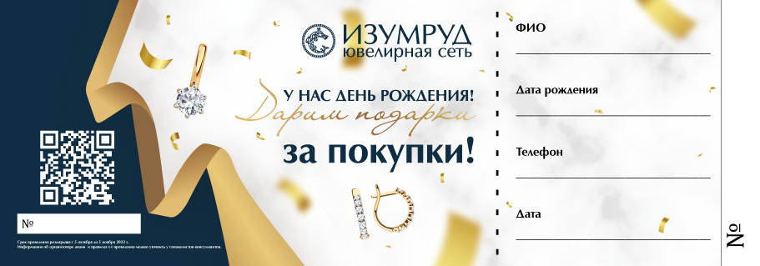
Шаг 3 – по желанию, вступите в группу социальной сети: Вконтакте https://vk.com/izumrud.salon, следите за новостями и ждите результатов конкурса.
5.2 Механика Акции для on-line точек продажи:
Шаг 1 - с 05 октября по 10 ноября 2022 г вступите в группу социальной сети: Вконтакте https://vk.com/izumrud.salon
Шаг 2 – сделайте репост конкурса на своей странице Вконтакте
Шаг 3 – поставьте лайк на запись с конкурсом
Шаг 4 – напишите «участвую» в личные сообщения группы «Изумруд»
Шаг 5 – следите за новостями и ждите результатов конкурса.
6. ПОРЯДОК ОПРЕДЕЛЕНИЯ ПОБЕДИТЕЛЕЙ
Все участники, выполнившие требования раздела 5.1 и 5.2 становятся претендентами на получение главного и других призов предусмотренные пунктом 3. Каждый участник может заполнить только один купон в рамках одной покупки.
Определение участников происходит случайным образом. Обязательным условием выигрыша является наличие кассового чека на купленные украшения в ювелирном магазине Изумруд. Полные условия участия на сайте https://izumrud-24.ru
7. ПОРЯДОК ВРУЧЕНИЯ ПРИЗОВ
7.1. По окончании определения победителей Организатор посредством личных сообщений, телефона или электронной почты связывается с ними для уточнения контактных данных и способа вручения приза.
7.2. Призы не могут быть заменены на денежный эквивалент и переданы третьим лицам.
7.3. В случае, если с Победителем не удастся связаться в течение 7 дней после окончания Акции, Оператор имеет право отказать ему в выдаче приза.
8. ДОПОЛНИТЕЛЬНЫЙ БОНУС ДЛЯ ПОКУПАТЕЛЕЙ
8.1. Каждому покупателю, вне зависимости от суммы покупки будет вручен купон на 2000 рублей, которым можно оплатить не более 10% от стоимости покупки в срок до 31.12.2022 года.
9. ПРОЧЕЕ
9.1. Организатор Акции не несет ответственность за:
- технические сбои в сети Internet-провайдера, к которой подключен Участник; за действия/бездействия оператора связи, к которой подключен Участник и прочих лиц, задействованных в процессе направления, передачи, поступления информации и совершении действий, необходимых для участия в Акции, а также за неисполнение (несвоевременное исполнение) Участниками обязанностей, предусмотренных настоящими Правилами.
- неисполнение (несвоевременное исполнение) участниками Акции обязанностей, предусмотренных настоящими Правилами;
- неполучение победителями Акции призов в случае не востребования их или отказа от них;
- смещение сроков акции, вручения главных и дополнительных призов победителям (участникам) Акции в связи с обстоятельствами непреодолимой силы.
9.2. Принимая участие в Акции, Участник подтверждает, что полностью ознакомлен и согласен с настоящими Правилами, в частности, но, не ограничиваясь нижеследующим, подтверждает свое согласие:
- на порядок определения Победителей в порядке, предусмотренном настоящими Правилами;
- в случае каких-либо претензий к Организатору со стороны третьих лиц в связи с нарушением Участником прав третьих лиц в ходе проведения Акции, участник принимает на себя ответственность по самостоятельному разрешению таких споров;
- на размещение в сообществах Организатора в Социальных сетях информации о Победителях Акции в случае победы, согласно раздела 6 настоящих Правил.
9.3. В случае изменений условий Акции, а также ее отмены, приостановления или досрочного прекращения Организатор информирует об этом Участников путем размещения соответствующего объявления в официальных сообществах Организатора в социальных сетях или сайте компании.
9.4. Акция и данные положения и условия регулируются законодательством Российской Федерации, любые споры станут объектом исключительной юрисдикции российских судов.
9.5. Организатор имеет право отстранять от участия пользователя на своё усмотрение и на любом этапе конкурса, если участник:
- пользуется недобросовестными методами для победы;
- указал в анкете участника недостоверную информацию: ФИО и тд;
- размещает в открытом доступе (на стене сообщества) неконструктивные / необоснованные сообщения в адрес Организатора или иных участников Акции;
- использует в общении ненормативную и сниженную лексику.
9.6. Становясь Участником, лицо соглашается, что в случае если он/она становится победителем Акции, Организатор вправе публично объявить об этом в любой форме, опубликовав такую информацию о победителе, как имя, фамилия, фотография, и уполномочивает Организатора на такое публичное объявление и раскрытие информации без уплаты какого-либо вознаграждения такому Участнику. Организатор оставляет за собой право использовать имена Победителей во всех своих маркетинговых материалах.
9.7. Термины, употребляемые в настоящих Правилах, относятся исключительно к настоящей Акции.
9.8. Правила Акции Организатор размещает на сайте https://izumrud-24.ru

